Как выбрать форму?
Заявки создаются по заранее созданным формам. Для создания заявки рекомендуется выбирать ту форму, что наиболее конкретно отражает суть проблемы, к примеру:
Пусть в отделе ремонта есть три формы (так же пусть в этом отделе нет более никаких других форм):
- Технические неполадки;
- Сломался компьютер;
- Сломался экран.
Теперь рассмотрим ситуации:
- У вас начало мерцать изображение на экране, для вас наиболее конкретная форма – форма №3 – заполнять нужно именно её;
- У вас сломался разъём USB – не видит флешку, для такого случая больше подойдёт форма №2, т.к. неполадка всё ещё находится внутри компьютера;
- У вас принтер не видит картридж – вам в форму №1, это неполадки не связаны с компьютером напрямую, за неимением лучшего, выбирает общую форму.

ОБРАТИТЕ ВНИМАНИЕ:
- Правильная формулировка вопроса значительно приближает решение, а часть проблем решается ещё во время формирования заявки.
- Подходите к выбору формы осознанно и избегайте общих форм – ищите наиболее конкретные, это поможет исполняющему отделу быстрее решить ваш вопрос.
- Если для вашего вопроса нет формы – попросите отдел создать такую или уточните какая форма подойдёт лучше.
Создание заявки
- Все формы сгруппированы по отделам, для того чтобы увидеть список отделов перейдите на вкладку «Создать заявку» в центральном окне сервиса (Рис. 1).
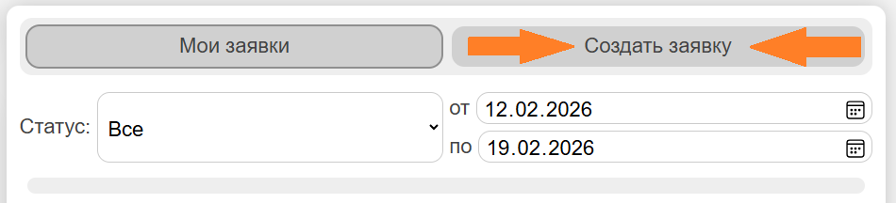
Рис. 1 – Нажмите сюда, чтобы перейти на вкладку со списком отделов

- После перехода на вкладку «Создать заявку» на центральной панели мы видим список отделов (Рис. 2).
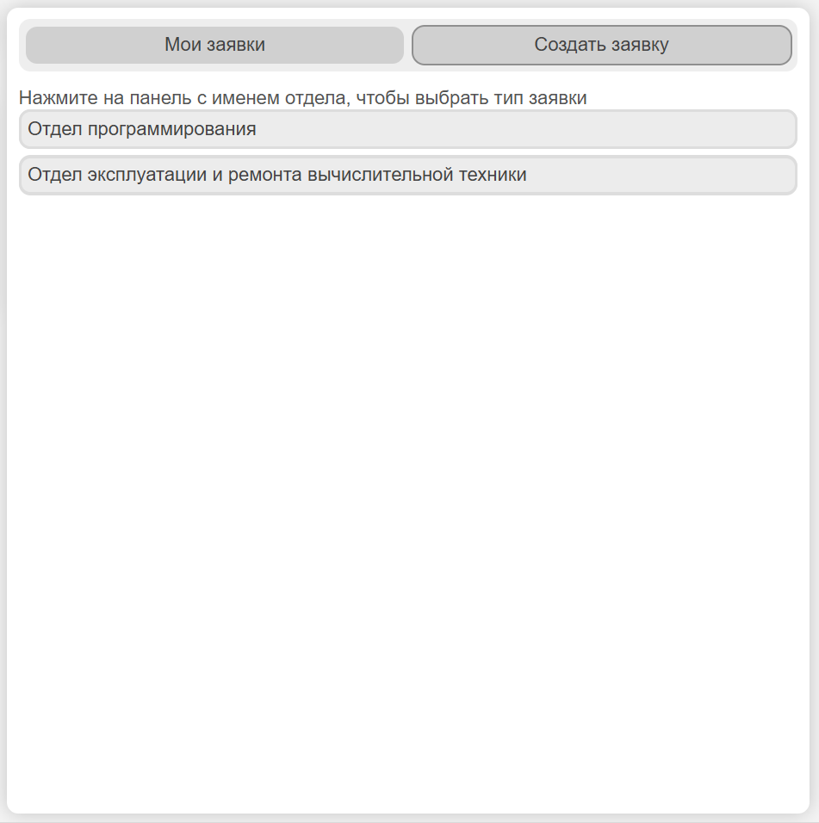
Рис. 2 – Список отделов

- Для того чтобы открыть список форм данного отдела, нужно нажать на кнопку с отделом, для примера, нажмём на «Отдел программирования», после чего карточка отдела раскроется и покажет список его форм (Рис. 3).
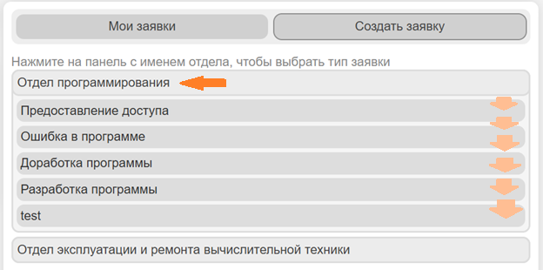
Рис. 3 – Список форм отдела программирования

- Для примера выберем форму «Ошибка в программе», после нажатия появится модальное окно (Рис. 4).
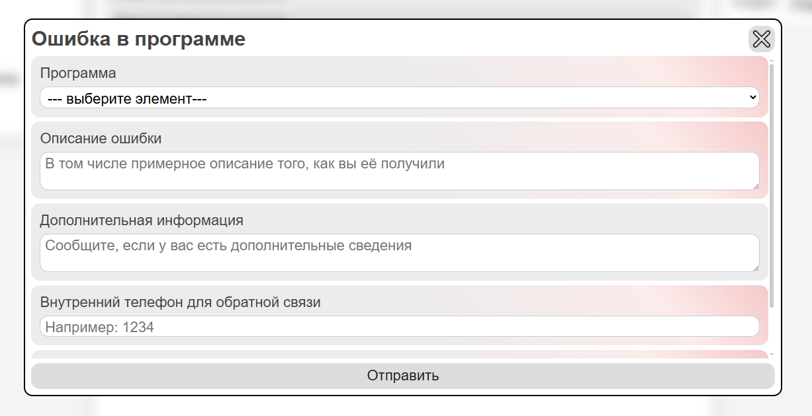
Рис. 4 – Модальное окно

- Обратите внимание на поля, отмеченные красным градиентом – эти поля обязательны для заполнения. Вы не сможете отправить заявку по форме пока не заполните все красные поля. Для удобства, заполненные обязательные поля обозначаются зелёным градиентом (Рис. 5).
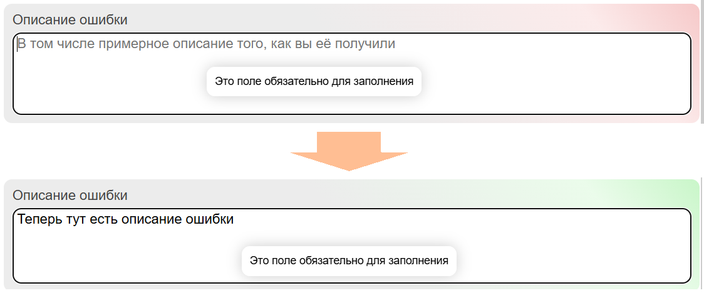
Рис. 5 – Цвет градиента изменился при заполнении поля

- Так же обратите внимание на кнопку «Отправить». Пока все обязательные поля не будут заполнены – она будет красной при наведении и не будет отправлять заявку по нажатию (Рис. 6).
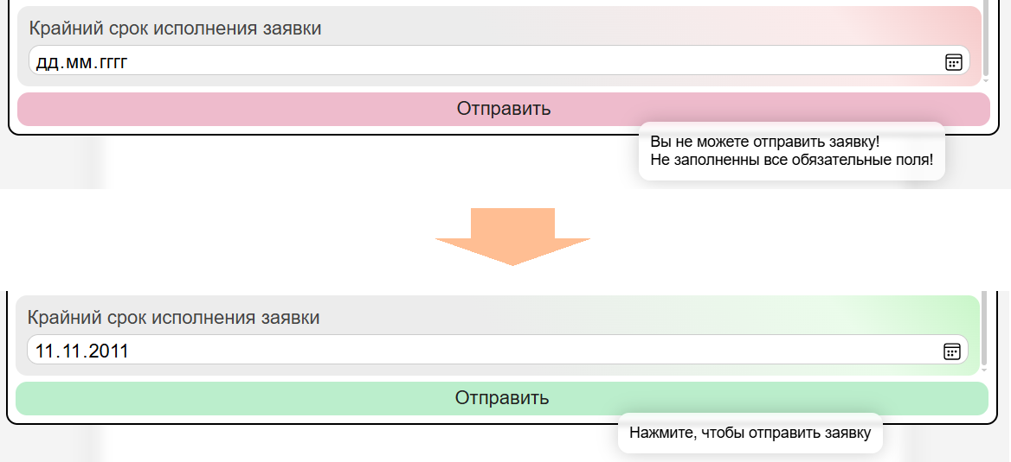
Рис. 6 – Текст подсказки и цвет кнопки при наведении изменились после заполнения всех обязательных полей

- После заполнения всех обязательных полей и по нажатии кнопки «Отправить» заявка попадает в систему. Посмотреть отправленные заявки можно на вкладке «Мои заявки», сначала будут отображены самые новые (Рис. 7)
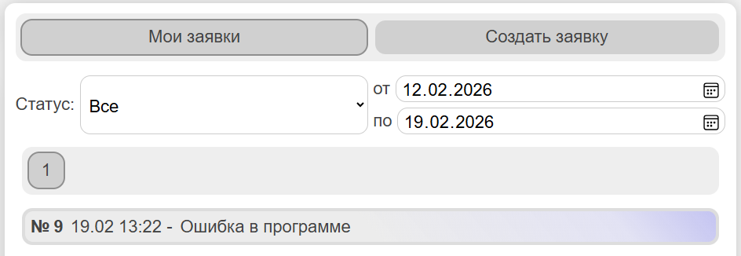
Рис. 7 – Только что созданная заявка

- Вы так же можете использовать фильтры по статусу или дате создания заявки.
- Фильтры применяются сразу, как только вы измените их значения.
- По умолчанию, показываются только заявки за последнюю неделю.
- Не устанавливайте слишком большие значения, если заявок в интервале будет слишком много – они будут нагружать ваш компьютер.

- Для того чтобы раскрыть подробности, нужно нажать на заявку (Рис. 8)
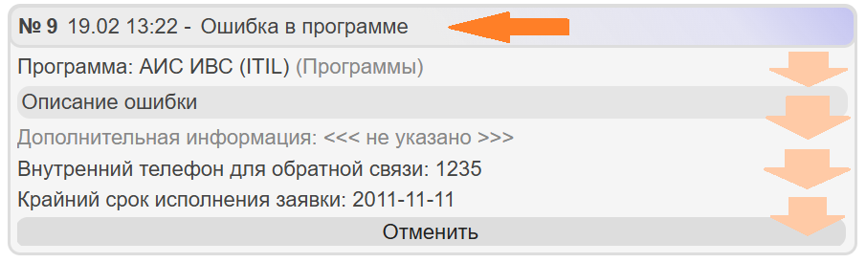
Рис. 8 – Раскрытая заявка

- Для заявки автоматически фиксируется её уникальный номер, дата и время создания, а также отправитель.
- «Дополнительная информация» – необязательное поле в которое не было передано данных, об этом сигнализирует немного более тусклый цвет текста и специальная надпись.
- Поле «Описание ошибки» является текстовым, оно может быть довольно объёмным, поэтому по умолчанию скрыто за карточкой, нужно нажать по нему, чтобы раскрыть (Рис. 9).
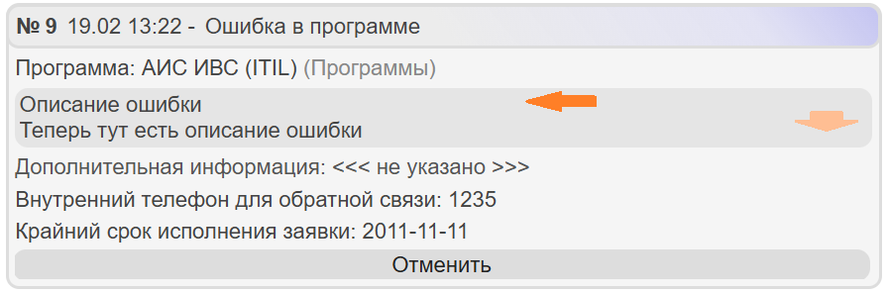
Рис. 9 – Раскрытое текстовое поле

Отмена заявки / статусы заявки
Каждая заявка может иметь один из пяти статусов:
- «Отправлена» – базовый статус свежей заявки, вы можете отменить её в любой момент;
- «В работе» – в исполняющем отделе прочли заявку, сочли её корректной и взяли в работу – отдел однозначно осведомлён о вашей заявке. Такую заявку нельзя отменить без объяснения причины отмены;
- «Выполнена» – исполняющий отдел выполнил вашу заявку
- «Отклонена исполнителем» – исполняющий отдел не стал выполнять вашу заявку и написал причину отклонения в комментарии к заявке;
- «Отменена отправителем» – вы сами отменили эту заявку.
Статус не пишется явно. Статус отражается через цвет градиента заявки:
Рис. 10 – синий – «Отправлена»
Рис. 11 – жёлтый – «В работе»
Рис. 12 – зелёный – «Выполнена»
Рис. 13 – красный – «Отклонена исполнителем»
Рис. 14 – фиолетовый – «Отменена отправителем»

Если задача была взята в работу, выполнена или отклонена – к ней в графе «исполнитель» будет прикреплено ФИО того, кто последним менял статус данной заявки (Рис. 15)
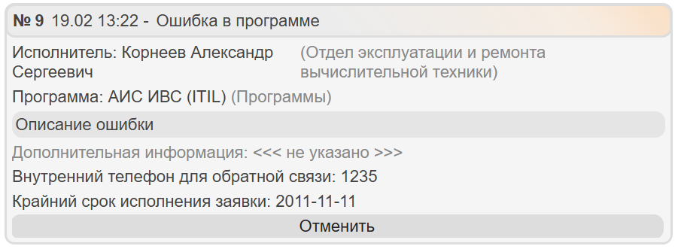
Рис. 15 – Статус заявки «В работе» в графе «исполнитель» указано ФИО человека, который последним менял статус заявки

Если задача была отклонена исполнителем, то к ней будет прикреплено сообщение (Рис. 16). Отменить такую заявку уже не получится.
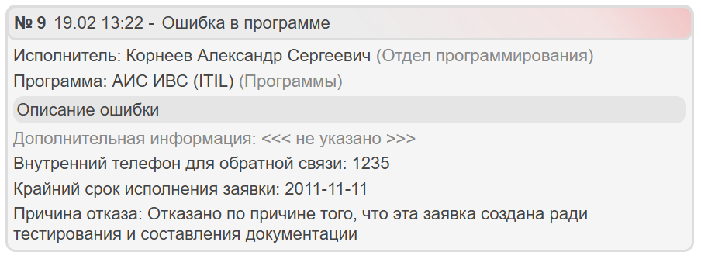
Рис. 16 – Заявка отклонена, появилось поле «Причина отказа» и сообщение от исполнителя

Если заявка была взята в работу, и вы захотите отменить её, то для этого вам придётся заполнить мини-форму «Укажите причину отмены», выезжающую на экран справа снизу (Рис. 17)
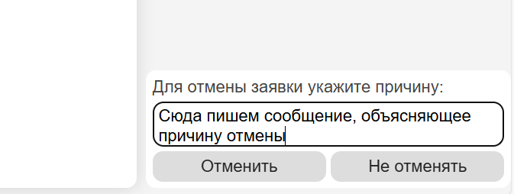
Рис. 17 – Мини форма «Укажите причину отмены»

После отмены на заявке так же отобразится ваше сообщение (Рис. 18).
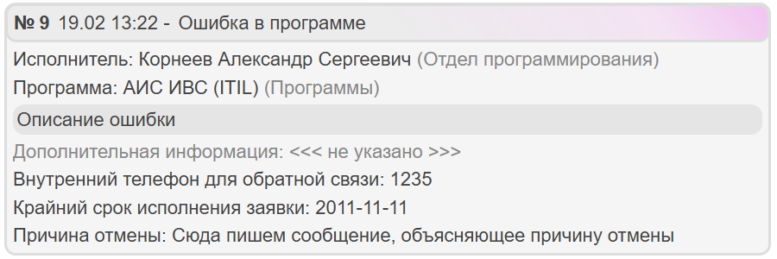
Рис. 18 – Отменённая заявка с причиной отмены

Иногда сообщение дублируется если сервис обновил данные, это не влияет на само сообщение или функционал, просто особенность, которую сложно исправить на данном этапе (Рис. 19).
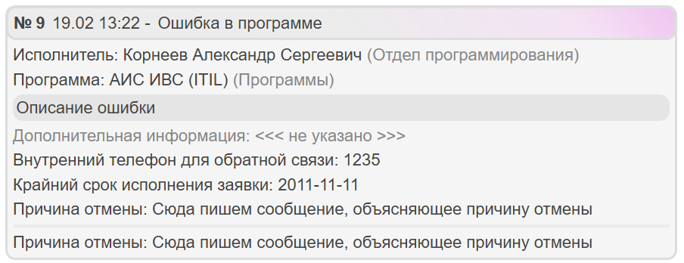
Рис. 19 – Дубликат сообщения

Если заявка была отменена не будучи в статусе «Отправлено», то сообщение к такой заявке не будет прикреплено (Рис. 20)
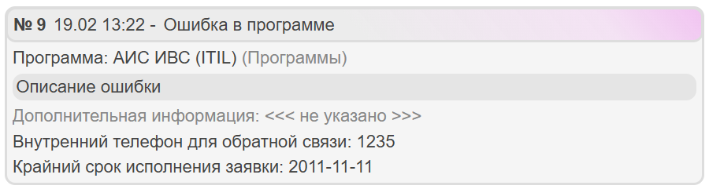
Рис. 20 – Заявка отменена сразу после отправки – нет ни исполнителя, нет сообщения

Заявки в статусах «Выполнена», «Отклонена исполнителем» и «Отменена отправителем» нельзя как-либо менять – добавлять сообщения или менять статус. Это финальные статусы.

